
成绩：

实 验 报 告

课程名称： | 计算机组成原理
实验项目： | 指令部件PC
姓 名： | 梁震宇
专 业： | 软件工程
班 级： | 软件24-4
学 号： | 2404060404

计算机科学与技术学院

2024 年 11 月 11日

实验三 指令部件PC实验

一、实验目的
1. 学习指令寄存器PC的构成，地址置入、读出。
2. 学习根据PC读取存储器中指令，并执行。
3. 设计指令格式，理解CU单元的结构，工作原理及控制方法。
二、实验要求
1、设计寄存器：PC、MAR、MDR、R0~R3，ACC。
2、将前面实验的ALU电路、Ri寄存器组、存储器电路结合起来，共同构成指令的读写通路，在微操作信号控制下实现ADD等指令的运算。
三、实验原理
通过Logisim绘制ALU电路、R0、R1、R2、R3、A、W寄存器，并通过总线互相连接，构成一个运算器结构。通过控制信号S2，S1，S0选择ALU运算功能，通过控制信号Rin、Rout、Aen等控制寄存器R0、R1、R2、R3、A、W的输入输出。
设计存储器读写电路，内存中通常存放指令，将PC寄存器提供的地址对应单元的指令读出。将指令送指令寄存器IR，根据Iri，产生相应的控制信号，实现ALU的运算，并将结果送入相应的寄存器。
各部分控制信号说明：
1、各单元控制信号（时钟）
PC或地址总线选择 | PC或地址总线输出选择（1-PC;0-总线） | 存储器写信号（1有效） | 存储器时钟（上升沿） | 存储器读信号（1有效） | MDR置入（上升沿） | IR置入(上升沿) | A、通用寄存器置入(上升沿) | Rout（寄存器输出选择） | Rin寄存器输入选择
PCorMAR_clk | PCorMAR_out | MEM_Write | MEM_clk | MEM_Read | MDRin | IR_in | Areg_in | Rout | Rin
2、 IR寄存器（机器码）
IR7 | IR6 | IR5 | IR4 | IR3 | IR2 | IR1 | IR0
S2 | S1 | S0 | Rin3 | Rin2 | Rin1 | Rin0 | Rout0

3、运算功能选择
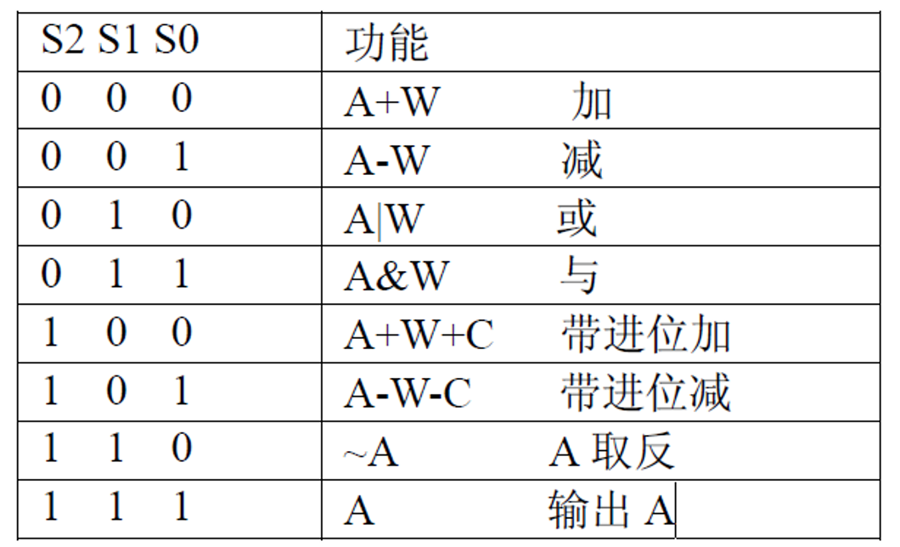

4、寄存器R0~R2写入选择Rin
IR₄IR₃IR₂ | 寄存器Ri
000 | R0
001 | R1
010 | R2
011 | R3
100 | A

5、 寄存器R0~R2读出选择Rout
IR₁IR₀ | 寄存器Ri
00 | R0
01 | R1
10 | R2
11 | R3

四、实验过程
实现下列指令（不限于）：
ADD R1； (A)+(R1) A； 机器码：000 100 01B

SUB R0 ； (A)-(R0) A； 机器码：20H
OR A，R0； (A) or (Ri) R0；机器码：010 000 000B 40H

PC、A、Ri寄存器内容可以通过键盘置入相应的数据；
机器指令通过键盘置入存储器单元中。
依此点击各控制部件相应的控制信号（表1），查看执行结果是否正确。

1.ADD R1; (A)+R1A; 机器码：00010001B
在本实验的微程序设计过程中，根据指令需求可知目标运算属于带进位的加法操作。查阅实验系统提供的算术逻辑单元功能选择表可确定，加法并带进位的运算模式对应功能码 100A + W + C。为了确保微指令格式与功能码在微程序控制字中的对齐方式一致，需要在功能码前补齐控制字段，使其与微指令格式的高位字段对齐。将功能码 100A + W + C 所对应的控制位序列前缀补齐成 1000 0001 0001，再进行整体二进制到十六进制的转换，最终得到控制字 0x91。
因此，在微程序设计时，将该控制字写入微地址寄存器 MAR，使微程序控制器能够正确选择 ALU 的带进位加法功能，确保下一周期执行的运算符合指令逻辑要求。
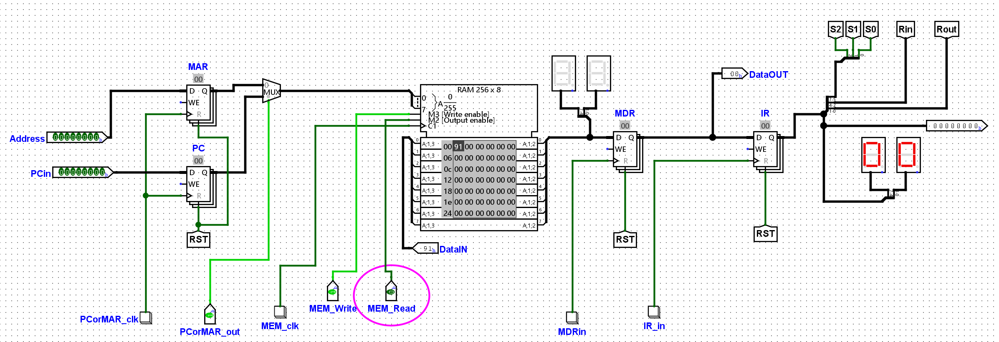
随后按照微程序执行流程，将上述计算得到的控制字与相关数据依次写入 MDR（数据寄存器）、IR（指令寄存器） 与 DataOUT（数据输出寄存器）。通过向这些寄存器写入特定内容，系统的内部选择信号 S1、S2、S3 会随之产生相应变化，从而驱动数据通路切换至所需的工作状态，使整个带进位加法指令能够按照既定的微操作序列正确执行。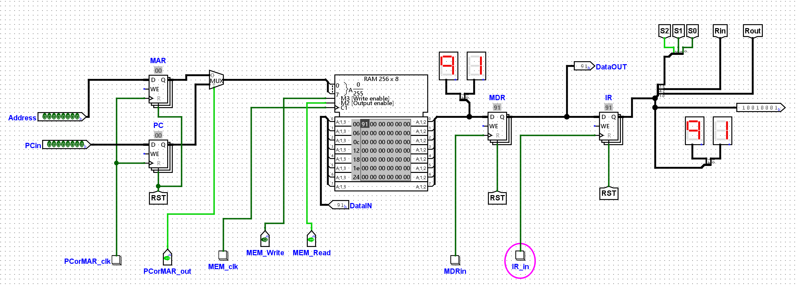
在完成上述寄存器内容配置后，只需将 Cy（进位标志位） 设置为 1，即可使 ALU 在执行运算时自动纳入进位输入，从而实现真正意义上的 带进位加法。当进位标志被置位后，ALU 在进行 A + W 运算的同时会额外加上该进位输入，使微程序能够正确完成指令规定的带进位求和过程，确保加法逻辑与设计要求完全一致。
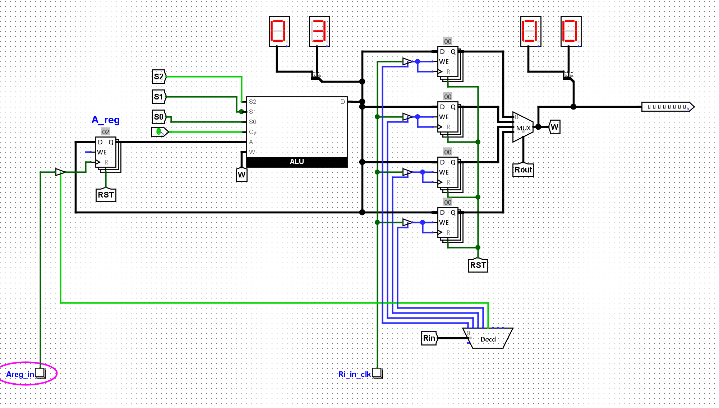
再次触发 Areg_in 操作后，可以观察到 ALU 的输出结果随即发生变化：原有的累加值在输入控制信号作用下自动增加 1，其结果由先前的 3 更新为 4。这说明当前微操作成功将 ALU 的新输出写回累加器 A，验证了微指令对寄存器写入路径和加法逻辑控制的有效性。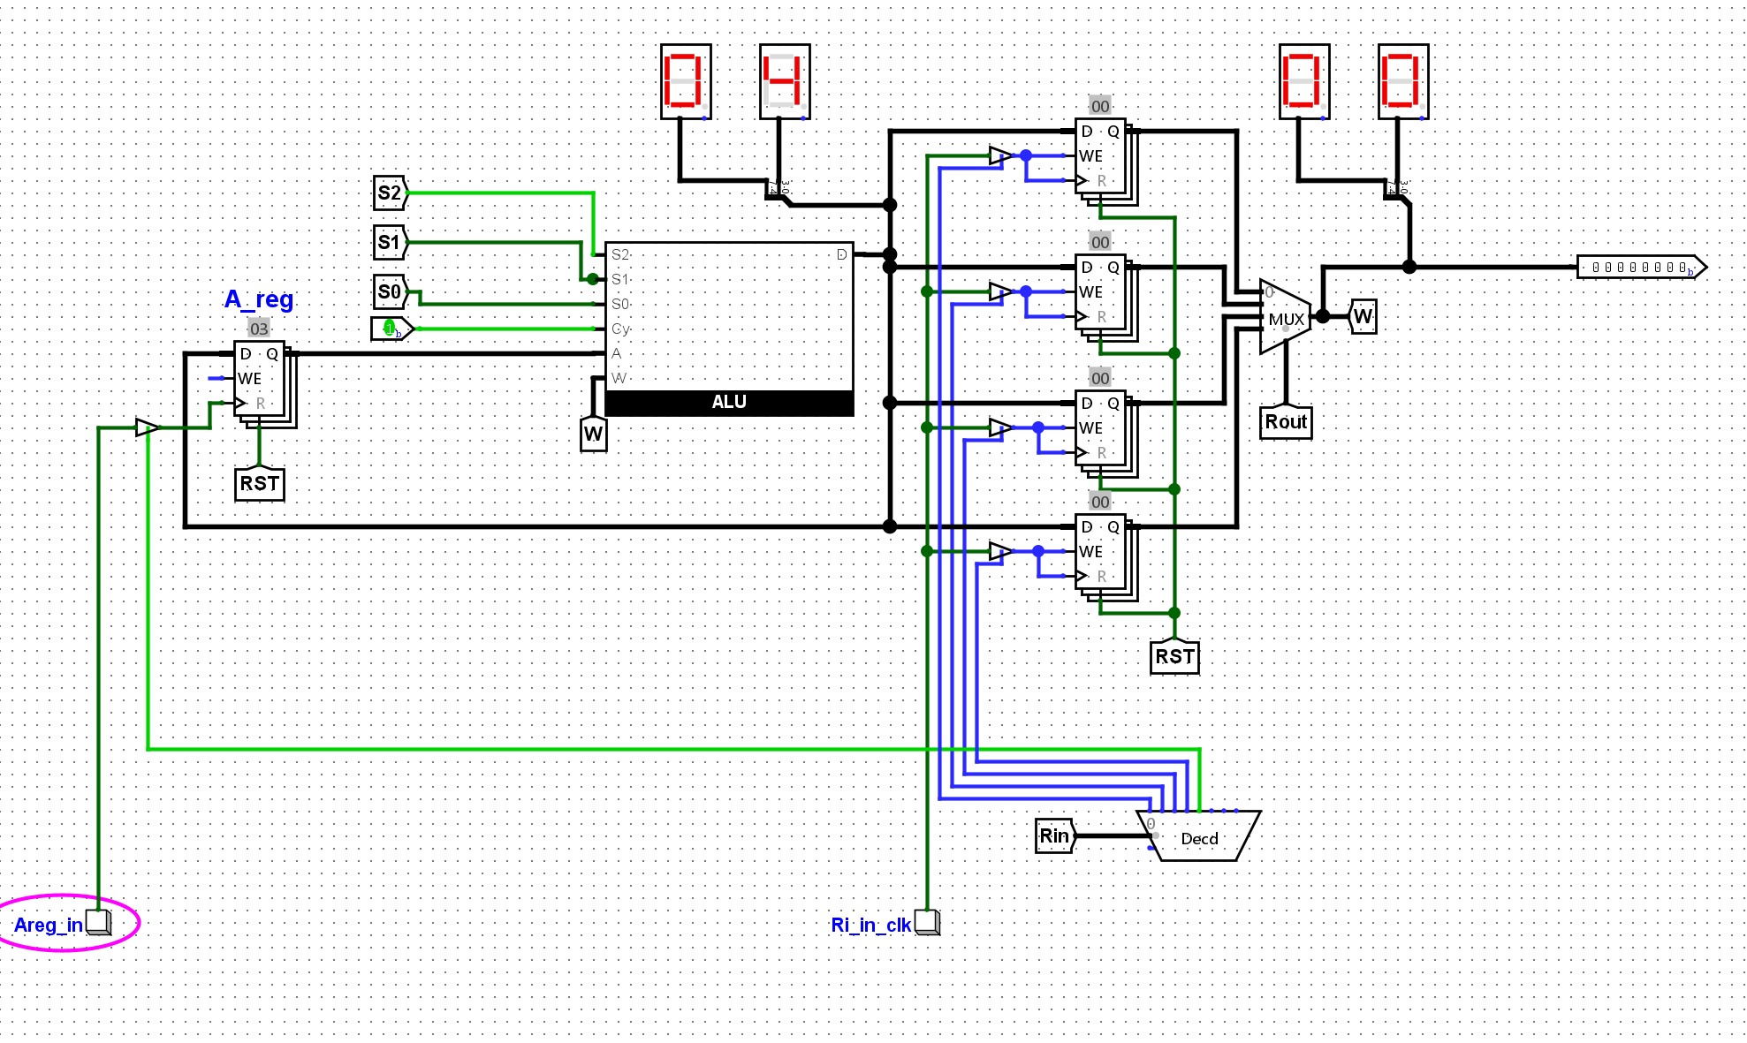
2.SUB R0; (A)-R0A; 机器码：20H ：00100000B.
为实现带进位的减法操作，需要将原先表示为 BCD 编码的 16 进制数 20H 的高三位按带进位减法的控制格式改写为 101A-W-C，从而在高位字段上得到二进制序列 1010 0000。进一步检查微程序与数据通路，我们发现寄存器输入选择（Rin）在硬件连线中对应的是第 4−2 位的三条控制线，这三条线的固定组合应当对应十进制 8（即二进制 1000）。由于带进位减法在 ALU 功能选择表中以 101 为起始编码，因此将上述两部分拼接后得到最终的 8 位控制字 1011 0000，即十六进制 B0H。
在微程序实现过程中，将该控制字 B0H 依次写入 MAR、MDR、IR 以及 DataOUT 寄存器，目的是通过这些寄存器的内容驱动相应的总线和控制信号，使得 S1、S2、S3 等内部选择信号正确就位，进而把数据通路连接到预期的源/目的寄存器并选择 ALU 的带进位减法功能。写入完成后，通过观察控制信号的变化与寄存器的输入/输出状态，可以在实验示波或软件仿真界面上明确看到：所需的连线已被激活，Rin 的三位选择固定为 1000，ALU 功能选择被设置为 101，整个系统进入带进位减法的工作状态。
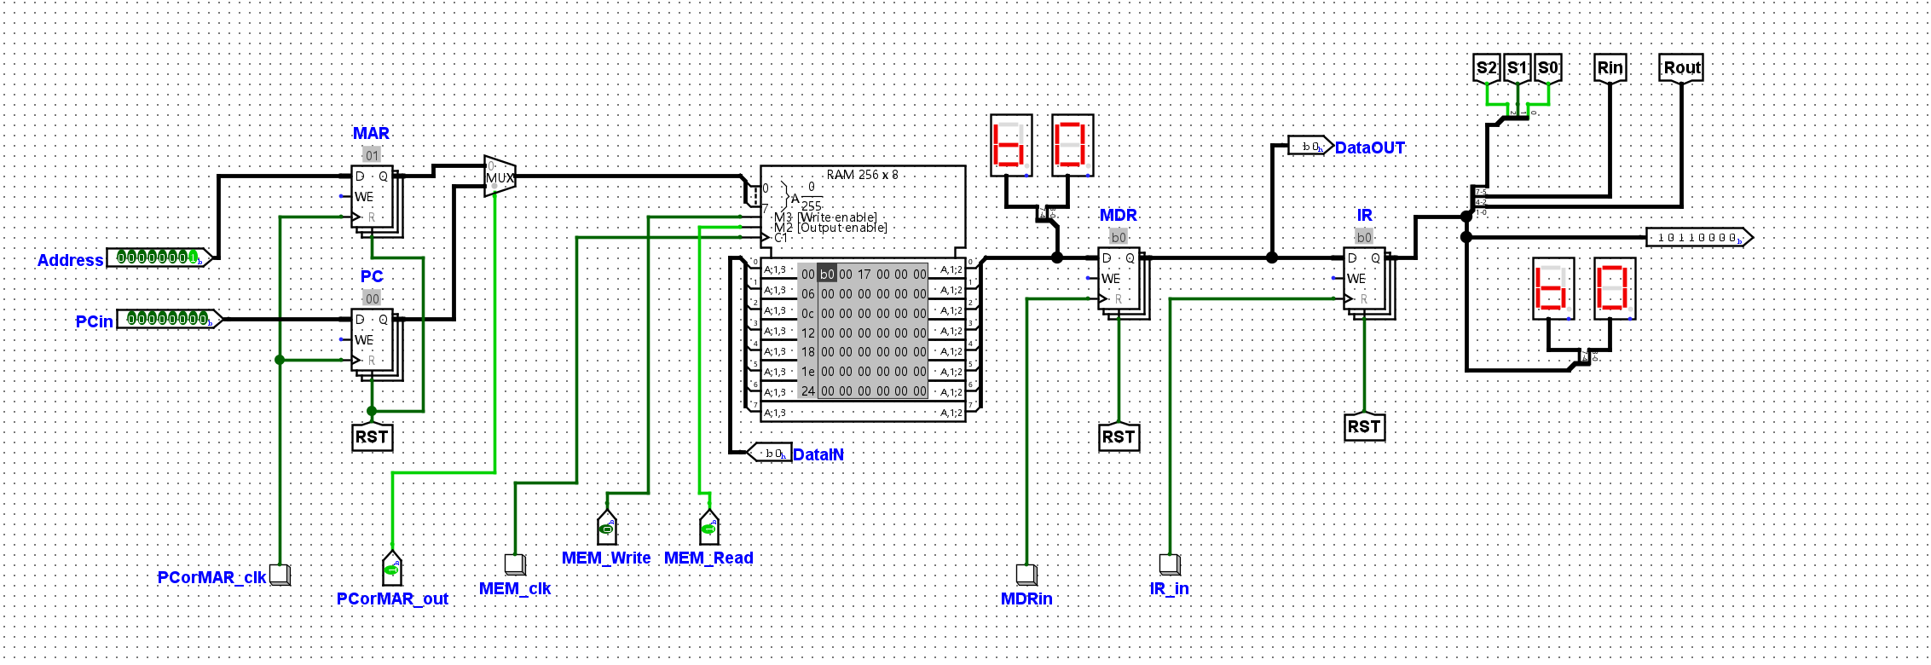
随后在微指令执行界面（第二张图）中，通过逐次点击时钟控制按钮，使微程序按节拍顺序推进。在带进位减法的控制字已经写入并生效的前提下，每一次时钟递进都会触发 ALU 依照当前控制信号执行一次减法操作，从而在寄存器 A 中呈现出连续递减的效果。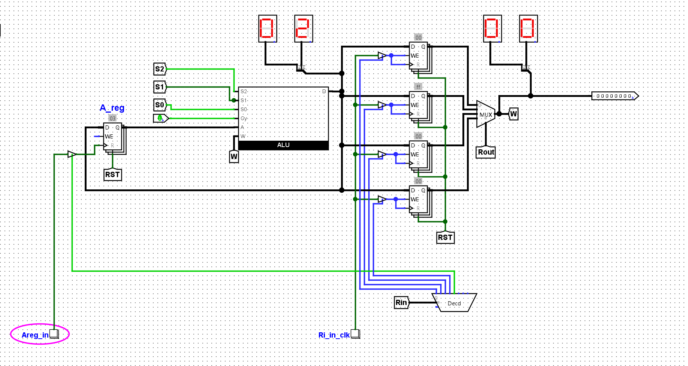
这是起始的值，我们点按一次Areg_in:
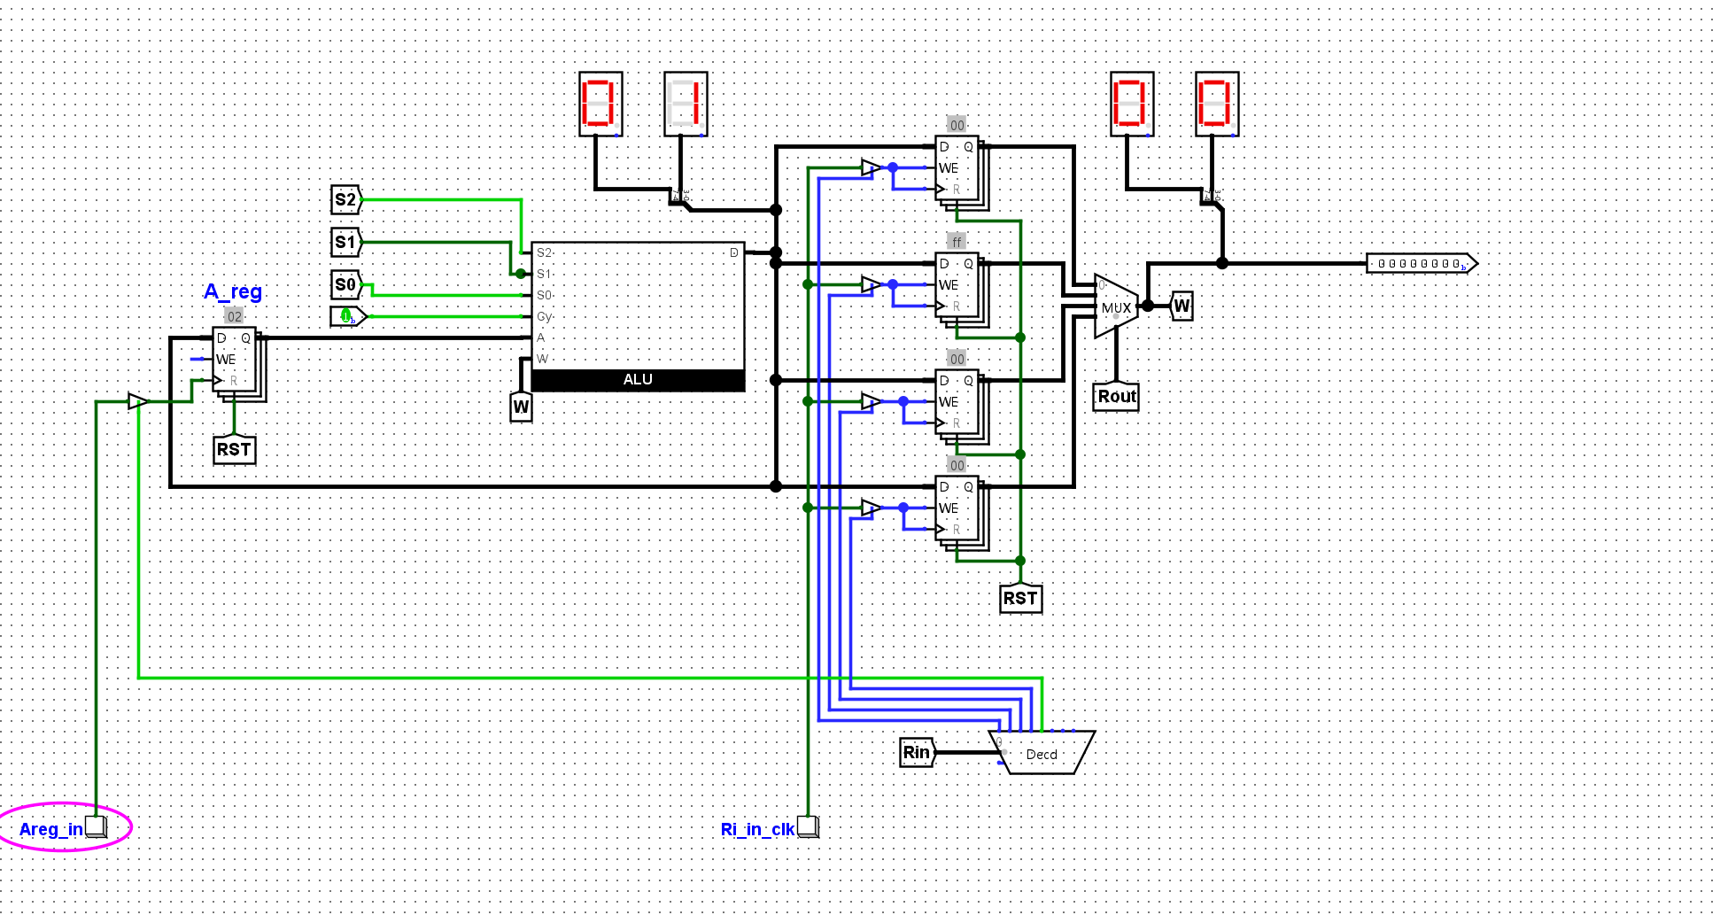
让其实现简单的递减
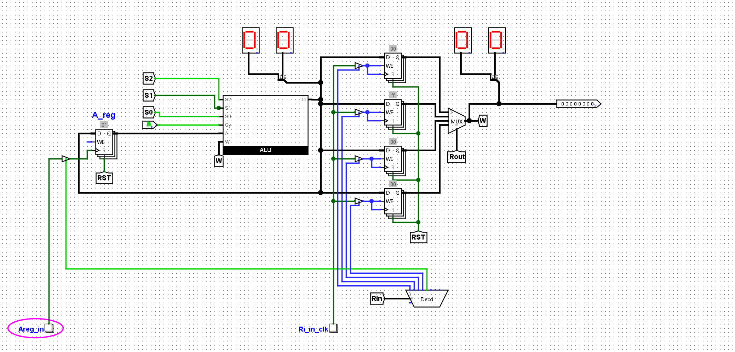
然后在清零的时候继续点按实现带进制的减法：
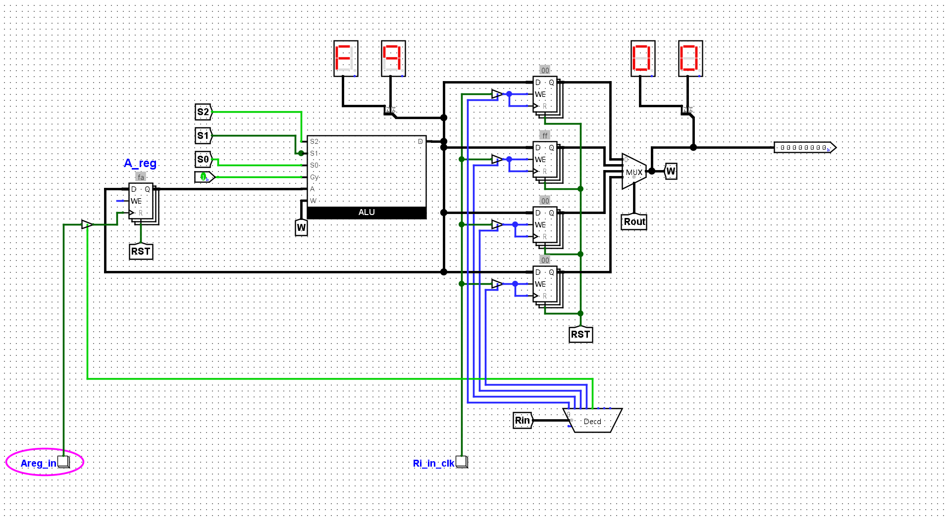

3. OR A，R0； (A) or (Ri) R0；机器码：010 000 000B 40H
指令 OR A, R0 的机器码为二进制 010 000 000（即 0x40），其语义是在累加器 A 与寄存器 R0 之间执行按位或运算。按照微程序控制字的位域定义，ALU 的“或”功能对应的功能码为 010（表示 A ∣ W）。为了将该功能在硬件控制字中定位到正确的位域，需要将 ALU 功能码与定死的寄存器选择位拼接在一起。实验中观察到用于选择 Rin 的那几根控制线在本实验要求下固定为二进制 1000，且要将 ALU 功能码放在高位字段，于是将 010 与 1000 拼接，得到完整的 8 位控制字 0101 0000，即十六进制 0x50。
在微程序实现过程中，将该控制字 0x50 依次写入 MAR、MDR、IR 和 DataOUT 寄存器，用以下发到控制器并驱动相应的总线与选择信号，得到下图：
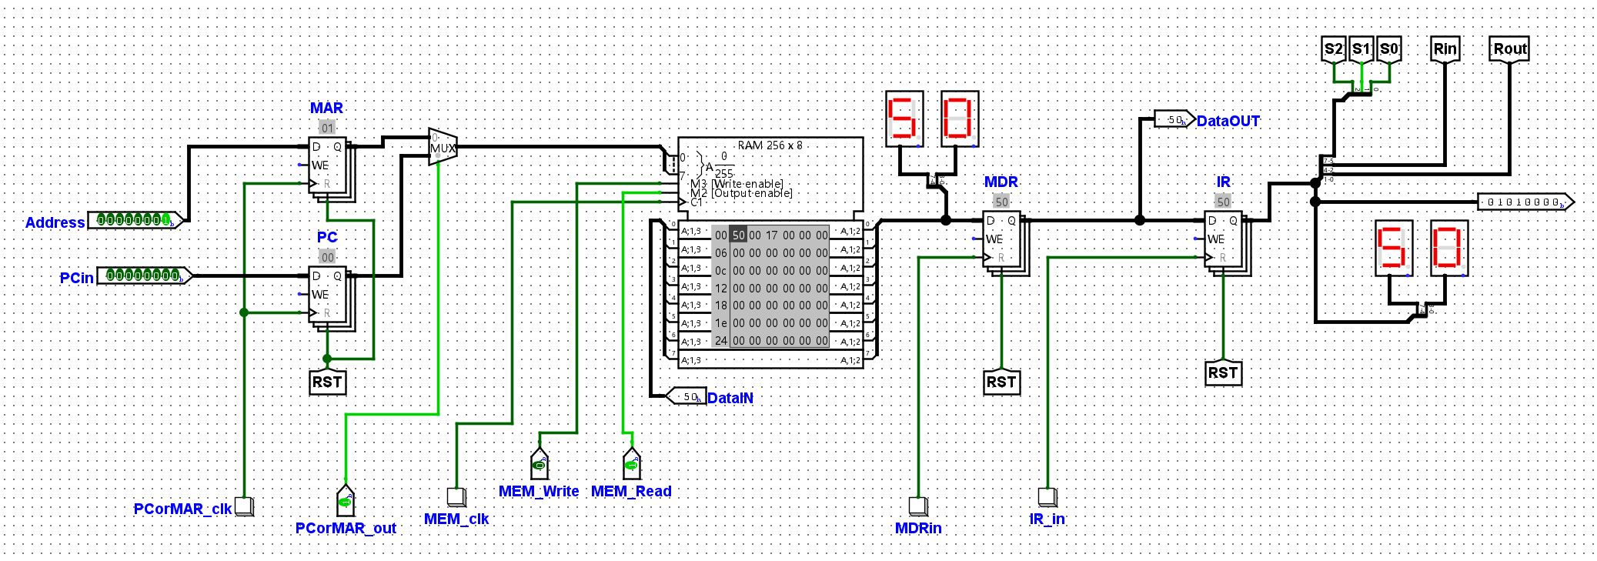
然后我们点按另一个电路当中的时针脉冲，得到：
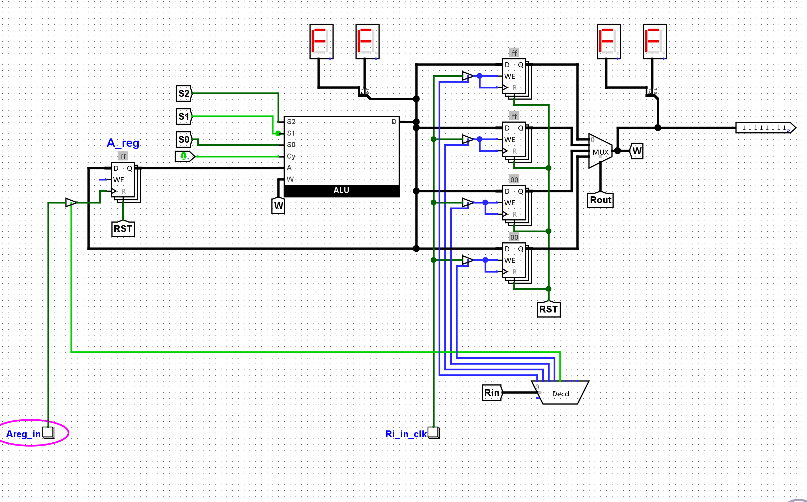
在完成按位或指令的微程序执行后，可以从数值本身进一步验证运算结果的正确性。寄存器 A 与寄存器 R0 当前的内容均为 FFH，其 BCD 编码即二进制形式为 1111 1111。由于 OR 运算的性质是“只要任意一方为 1，结果即为 1”，因此当两个操作数均为 1111 1111 时，按位或的每一位都保持为 1。
因此：1111 1111 OR 1111 1111 = 1111 1111
运算结果等于原值本身，即 FFH。这一结果进一步证明所设计的微指令控制字、数据通路选择与 ALU 功能设置均正确无误。
五、实验总结
本次实验围绕指令部件 PC 的设计与验证展开，通过对取指—译码—执行全过程的搭建与观察，使我对处理器内部的微操作机制和控制单元的工作原理有了更加系统、深入的认识。在 Logisim 平台上，我首先构建了包括 PC、MAR、MDR、IR、ACC 及通用寄存器 R0～R3 在内的指令部件结构，并利用三态总线实现各寄存器间的数据交换，形成了完整且规范的数据通路框架。随后，将前期实验中设计完成的 ALU 模块集成到系统中，通过控制信号 S2、S1、S0 的组合控制其运算功能，并配合 Rin、Rout、Areg_in、MDRin、IR_in 等微操作信号，实现了从指令读取到运算执行的全链路验证。
在实验操作过程中，PC 根据程序顺序输出当前指令地址，通过 MAR 和存储器接口完成对指令的访问；MEM_Read 信号触发内存读取，指令经 MDR 输入 IR；IR 的内容再根据预设的控制逻辑生成相应的操作控制信号，驱动数据通路选择器和 ALU，完成指定的算术或逻辑操作。通过对 ADD、SUB、OR 等典型指令的测试，我成功实现了诸如 A←A+R1、A←A−R0 等基本运算，并在仿真界面中直观观察到 ALU 输出及相关寄存器内容的动态变化，有效验证了控制信号设计的正确性及数据通路的可行性。
本实验不仅使我深入理解了指令执行过程中各寄存器的职能划分及其在数据通路中的作用，还帮助我建立了对控制单元（CU）内部构成与工作机制的清晰认识。PC 负责程序顺序控制，MAR和MDR构成存储访问的桥梁，IR 承担指令译码和控制信号生成任务，而 ALU 与寄存器组共同执行数据处理操作。通过对这些模块的亲自搭建、连接与调试，我对 CPU 内部的微操作流程及控制逻辑有了更为系统的把握，为后续开展更复杂的 CPU 综合设计和微程序控制器构建奠定了扎实基础。

